Schulaufnahmestudio Schulredaktion

  - Základní škola Dubňany, p.o.
  - Hodonínská 925
  - 696 03 Dubňany

Inhalt
Annotation des Projekts 3
Preiskalkulation 4
Ausrüstung auf einen Blick 6
Pinnacle Studio 24 11
An dem Projekt beteiligte Studenten 15
Tipps zum Drehen 19
Projekt-Outputs 28
Danksagung 30

Annotation des Projekts
- Projektplan
- Anregung der Schüler zur Nutzung der Technik für die Selbstdarstellung und die Präsentation der Schule und der Region
- Auswahl und Kauf geeigneter Ausrüstung/Technik
- Einführung der Schüler in die Technik und in die Möglichkeiten ihrer Anwendung
- Bereitstellung von Raum für kreative Aktivitäten der Schüler, Motivation und Beratung mit dem Team

- Projektziele
- Die Teilnehmer lernen den Umgang mit einer herkömmlichen Videokamera und einer Go-Pro-Kamera. Sie laden das Filmmaterial auf einen Laptop oder einen Desktop-PC herunter, an dem sie dann Bild und Ton schneiden und bearbeiten. Sie lernen, wie man Berichte über das Schul- und Gemeindeleben dreht und erstellen Erklärfilme und Videos für den Unterricht. Sie können auch versuchen, einen Spiel- oder Dokumentarfilm zu drehen. Sie lernen, sich selbst zu präsentieren und vor einem Publikum und einer Kamera zu sprechen. Sie werden in Redaktionsteams zusammenarbeiten und dabei ihre Ansichten zu Themen darlegen, die für sie wichtig sind.
- Bedienung von Aufnahmegeräten (Videokamera und deren Steuerung)
- Bearbeitung von Videomaterial (Schnitt, Ton, Bild)
- mithilfe eines Projektors präsentieren (Videopräsentation abspielen)
- vor einem Publikum auftreten und mit ihm kommunizieren
- interessante Themen finden und durcharbeiten, richtig argumentieren

Preiskalkulation

- Im Rahmen des Projekts haben wir 100 000 CZK für den Kauf der notwendigen Ausrüstung erhalten. Dieser Betrag ist für die Anschaffung von Geräten mittlerer Klasse völlig ausreichend.
- Wir haben die folgende Ausstattung geplant:

Panasonic HC-V770EP-K Kamera, schwarz | 1 | 9 592,00 CZK
128 GB SDXC Karte | 2 | 699,00 CZK
GoPro-Kamera | 1 | 5 703,94 CZK
HDD | 1 | 1 935,16 CZK
Studio-Mikrofon | 1 | 2 580,00 CZK
Ersatzakku für die Kamera | 1 | 3 990,00 CZK
Stativ | 1 | 8 990,00 CZK
Dell Vostro-Laptop | 1 | 17 882,59 CZK
Desktop-PC | 1 | 22 490,00 CZK
Bildschirm | 1 | 5 315,00 CZK
Richtmikrofon | 1 | 4 990,00 CZK
Teleskopische Mikrofonstange | 1 | 2 990,00 CZK
Video-Bearbeitungssoftware - Pinnacle Studio 24 | 2 | 6 350,00 CZK

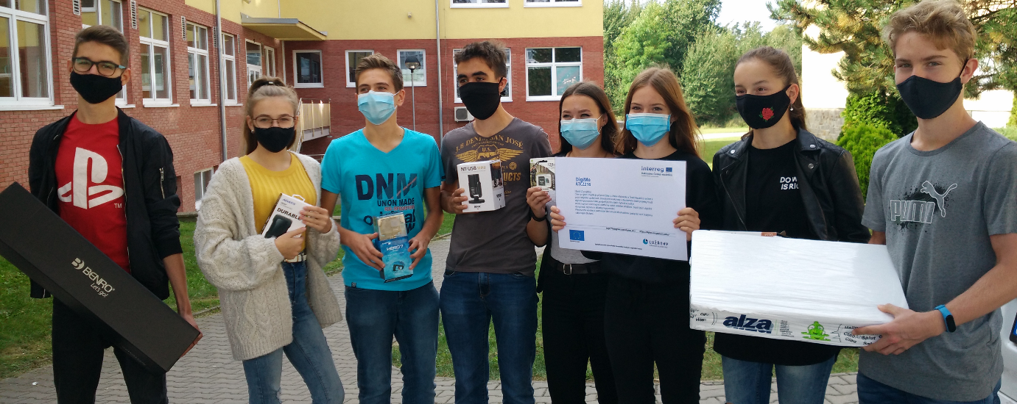

Ausrüstung auf einen Blick

- Panasonic HC-V770EP-K Kamera, schwarz (+ 128 GB SDXC Karte + Akku)

- Eine klassische Kamera für die Aufnahme von einfachen Berichten, Szenen und Clips. Sie beeindruckt mit ihrer Akkulaufzeit und ihren hochwertigen Full HD-Videos mit bis zu 50p. Weitere Highlights sind optische Bildstabilisierung (OIS), einfache Bedienung und klare Einstellungen über den LCD-Touchscreen. Auch die Kompaktheit und das geringe Gewicht (ca. 400 Gramm inkl. Akku und Karte) machen sie zu einem freundlichen Begleiter. Alle Einstellräder befinden sich an den richtigen Stellen und sind mit dem Zeigefinger (Zoomwippe und Fotoauslöser) und dem Daumen (Videoauslöser) leicht zu erreichen. Die übrigen Finger passen genau zwischen das Mikrofon auf der Vorderseite und die bereits erwähnten Bedienelemente auf der oberen Rückseite der Kamera. Das Gerät besteht vollständig aus mattschwarzem (bzw. an der Oberfläche weißem) Kunststoff. Der Autofokus (AF) arbeitet zuverlässig, und eine manuelle Einstellung ist nur bei schlechten Lichtverhältnissen erforderlich oder wenn wir uns sicher sein wollen, dass das Bild nicht im unpassenden Moment, z. B. durch Atmen, verwackelt und eine einzigartige Aufnahme ruiniert wird. Erfahrene Benutzer können den Fokus manuell einstellen, indem sie den Touchscreen von AF auf MF umschalten und dann das Multifunktionsrad neben dem Objektiv drehen. Die Transfokationsoptionen sind bei diesem Gerät in Bezug auf die Einstellungen recht reichhaltig, aber in der Praxis ist der 20-fache optische Zoom am günstigsten, da er die Bildqualität der Aufnahme nicht beeinträchtigt. Für den Anschluss stehen USB-, HDMI- oder A/V-Kabel zur Verfügung, oder man kann einfach WLAN verwenden. An der Vorderseite befindet sich ein Mikrofon, das Ton in Stereo 2.0, MONO oder Mehrkanal 5.1 aufnehmen kann. Überraschend war die Laufzeit des Akkus - ca. 90 Minuten 1080/50p-Video. Wir haben vorsichtshalber zwei gekauft.
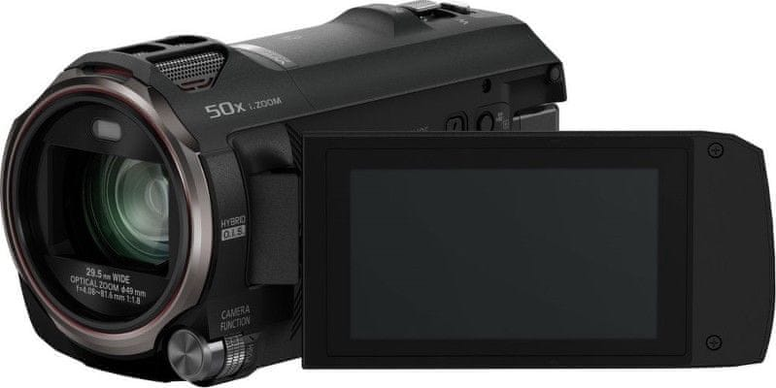

- GoPro Hero 7

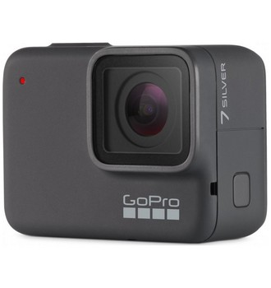
- Action-Outdoor-Kamera des weltberühmten Herstellers GoPro. Wir verwenden sie für dynamische Aufnahmen oder wenn wir keine große Kamera mitnehmen wollen. Neben der Aufnahme in ultrafeiner 4K-Auflösung verfügt sie über eine neu gestaltete Videostabilisierung. Weitere nützliche Funktionen sind die Möglichkeit des Live-Streamings bei sozialen Netzwerken, ein 8-facher Zeitlupenmodus, fein abgestimmte Zeitrafferaufnahmen auch ohne Stativ, präzises GPS und eine praktische Sprachsteuerung. Es ist nicht immer einfach, sie mit einem Smartphone zu koppeln. Bis zu einer Tiefe von 10 Metern wasserdicht, ohne dass ein Gehäuse benötigt wird. Die GoPro HERO7 Black verfügt über die HyperSmooth-Stabilisierung, mit der man bei jeder Aktion flüssige Aufnahmen machen kann. Keine teuren Kreiselstative, keine Angst vor schlechter Bildqualität. Damit man seine Aktivität nicht unterbrechen muss, um jedes Foto zu machen oder die Aufnahme zu starten/beenden, unterstützt GoPro eine einfache Sprachsteuerung. Die Kamera erkennt bis zu 16 verschiedene Befehle und man kann auch kurze Kommentare hinzufügen, ohne etwas zu berühren.

- Mikrofon
- RODE NT-USB Mini-Studiomikrofon
- RODE NTG1 Richtmikrofon + Teleskopstange

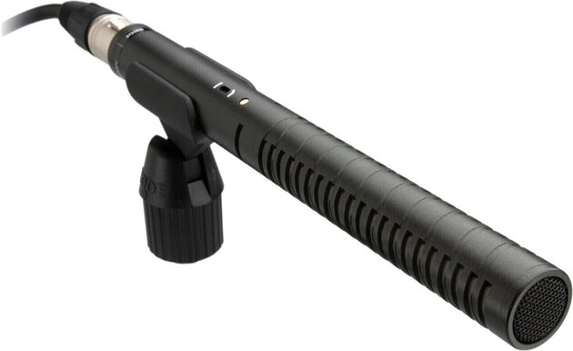

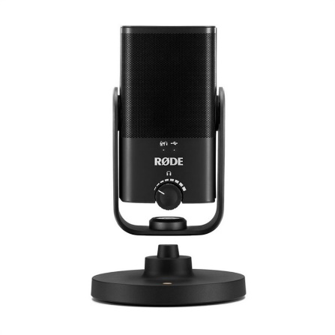

- BENRO-Stativ + Videokopf S4Pro
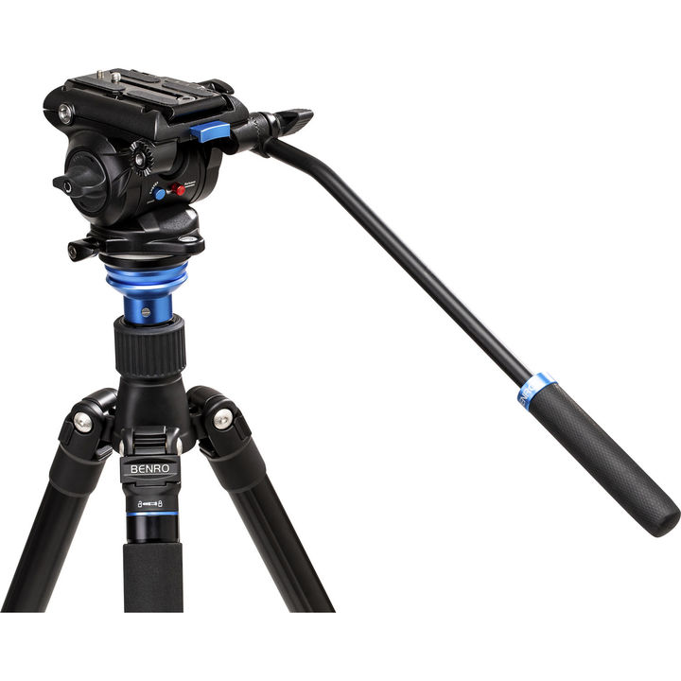
- Ein Stativ ist eines der begehrtesten Zubehörteile für Kameras und seine Verwendung wirkt sich in der Regel sehr positiv auf die Qualität des Filmmaterials aus. Es sollte solide und stabil sein. Nur so lassen sich ungewünschte Erschütterungen vermeiden. Auch die Qualität des verwendeten Materials ist wichtig. Bessere Stative haben verstellbare und ausziehbare Beine.
- Genauso wichtig ist der bewegliche Stativkopf für eine reibungslose Aufnahme bei Bewegung. Wir haben den Benro S4Pro: ein vielseitiger Fluid-Videokopf mit Gegengewicht, der mit einem Gewicht von bis zu 4 kg umgehen kann.

- LED-Videoleuchte mit Farbtemperaturregelung - VIJIM VL-1

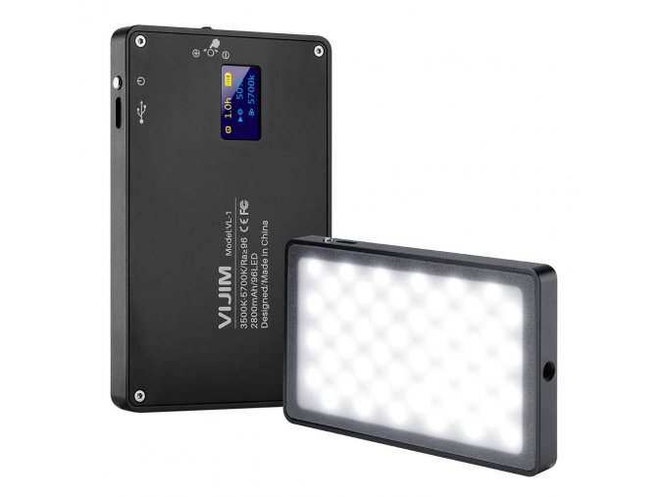
- Leistungsstarke, langlebige LED-Videoleuchte, die über den USB-C-Anschluss aufgeladen werden kann. Sie ist aus Aluminium gefertigt und somit für härtere Beanspruchung geeignet. Nicht nur die Intensität, sondern auch die Farbtemperatur lässt sich stufenlos regeln und auf dem übersichtlichen Farbdisplay zusammen mit der aktuellen Ausdauer ablesen. Farbtemperatur von 3 500 bis 5 700 K - 96 LED.

- Vorschaumonitor - FEELWORLD S55 5,5" IPS LCD

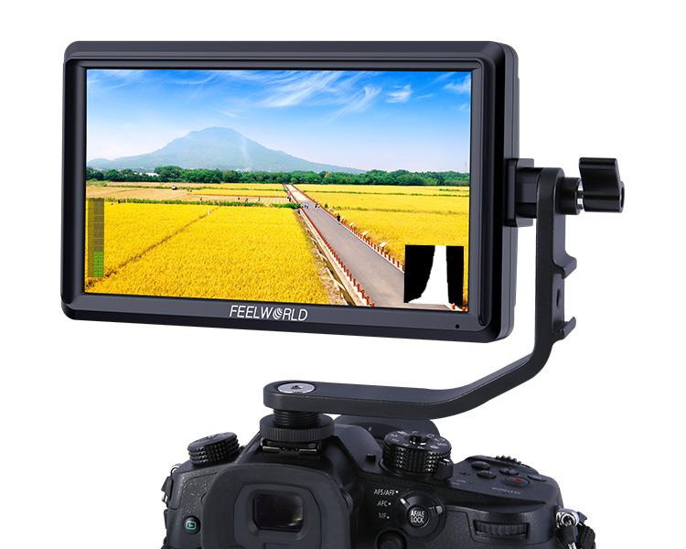
- Der 5,5-Zoll-IPS-LCD-Kameramonitor mit einer nativen Auflösung von 1280x720 und einem Gewicht von nur 175 g ist ideal für den Aufbau kompakter Kamera-Rigs mit Stabilisatoren usw. Der kleine, aber leistungsstarke 5,5-Zoll-Kameramonitor wurde für kleine DSLR-/DSLM-Kameras entwickelt und ist mit einer Vielzahl von Vorschaufunktionen ausgestattet, darunter auch Falschfarben, Fokus-Assistent, Pixel-to-Pixel, Audio-Hören, Cues usw.

- Und andere Geräte, die nicht vorgestellt werden müssen:

- Dell Vostro-Laptop
- PC + Bildschirm
- externe Festplatte

- Ein wesentlicher Bestandteil ist die Software, mit der wir die aufgenommenen Videos verarbeiten werden.

- wir haben uns für eine bewährte Software entschieden - Pinnacle Studio 24 (siehe nächstes Kapitel)

Pinnacle Studio 24

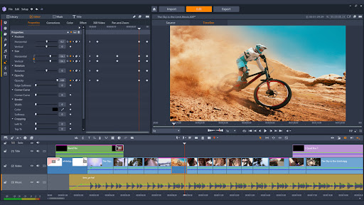
Pinnacle Studio ist eine Videobearbeitungsprogramm von sehr hoher Qualität, das sowohl für Anfänger als auch für fortgeschrittene Benutzer geeignet ist. Diese Software ermöglicht, Videos zu bearbeiten und hilft bei der Bildbearbeitung, der Farbgebung, dem Ton, den Spezialeffekten usw. Zusätzlich zu den grundlegenden und fortgeschrittenen Bearbeitungswerkzeugen bietet es eine Bibliothek voller intuitiver Vorlagen, die man nach Belieben verwenden kann. Das Programm ist dank seiner Übersichtlichkeit leicht zu beherrschen, verfügt aber auch über verschiedene Tastenkombinationen, um den Prozess zu beschleunigen. Sie können Ihre Videos aus verschiedenen Quellen aufnehmen und gleich bearbeiten. Sie können mit einem Computer oder einer Webcam aufzeichnen und dabei Audio aufnehmen - Musik, gesprochenes Wort usw. Ein großer Vorteil von Pinnacle Studio ist die tschechische Lokalisierung.

Was wir vermisst haben, war die kostenlose Trial-Version, die wir vergeblich gesucht haben. Wir wollten die Software noch vor dem Kauf ausprobieren.

Das Arbeiten mit Pinnacle Studio ist sehr einfach. Die Benutzeroberfläche ist sehr übersichtlich und man kann sich darin schnell orientieren. Intelligente Bearbeitungswerkzeuge erleichtern das Speichern von Voreinstellungen, den Export gruppierter Clips oder das Erstellen benutzerdefinierter Verknüpfungen. Im Grunde kann man sagen, dass die Werkzeuge so leistungsfähig sind wie in einem professionellen Bearbeitungsprogramm.
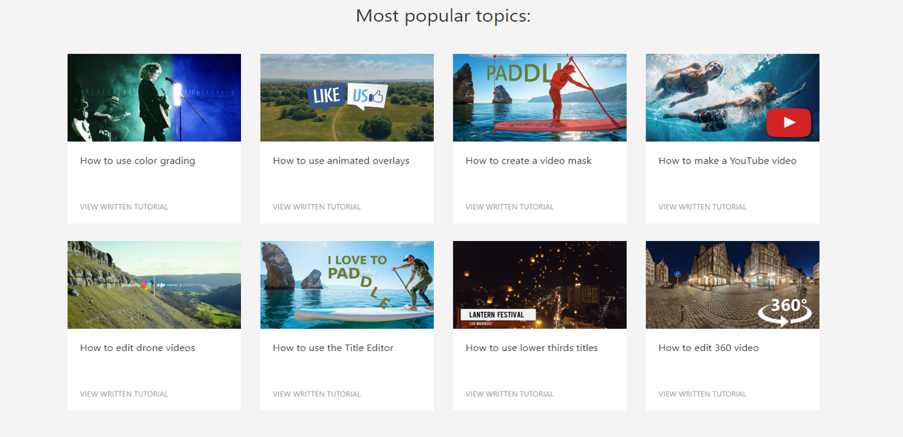
Sollte man mit der Software nicht zurechtkommen, findet man auf der Pinnacle Studio-Website eine große Auswahl an Tutorials, die auch Anfängern helfen. In Videokursen lernt man die Grundlagen der Videobearbeitung sowie fortgeschrittene Techniken, die Anwendung von Effekten usw. Diese Lehrvideos sind kostenlos. Man kann von zu Hause aus lernen, wann immer es einem passt.
(https://www.pinnaclesys.com/en/tips/)

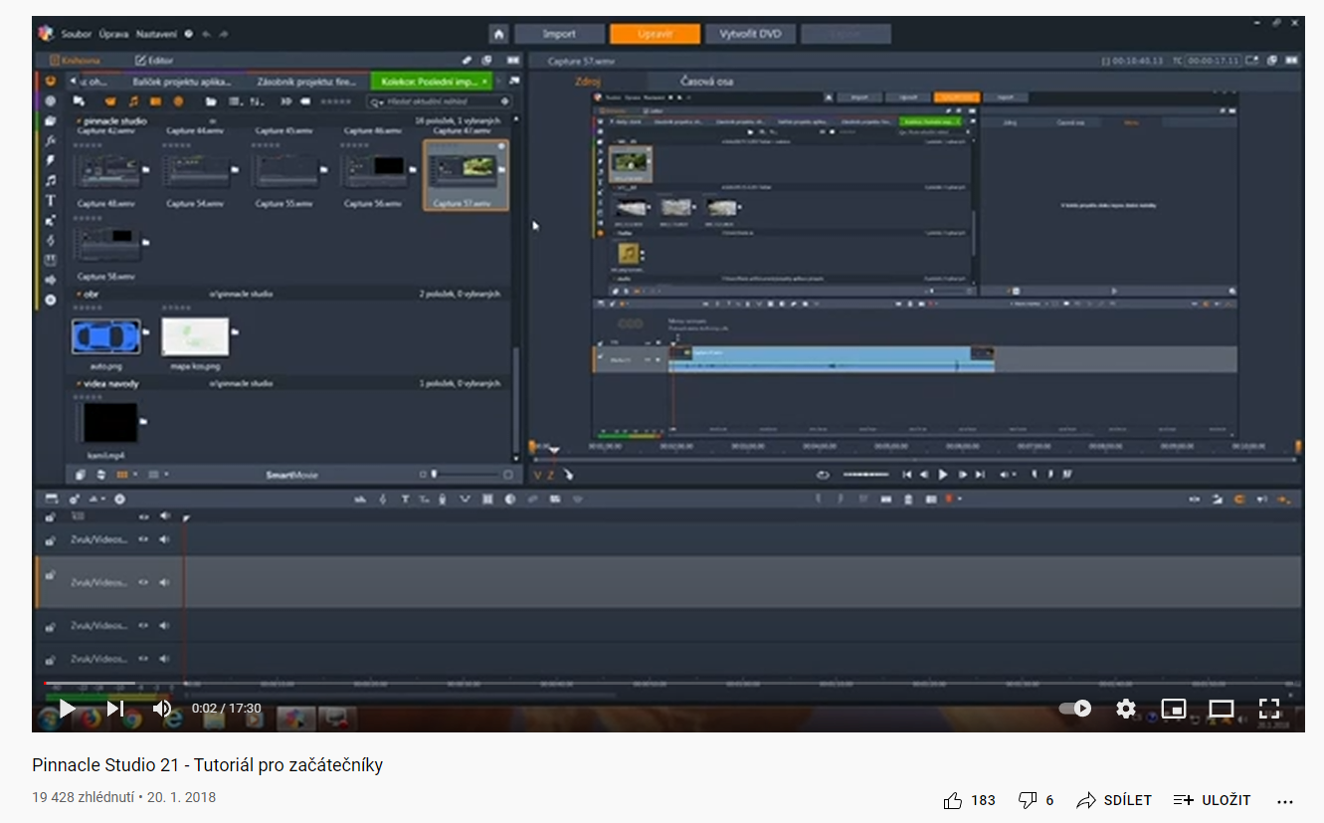
Ähnliche Anleitungen finden Sie auf Youtube.com
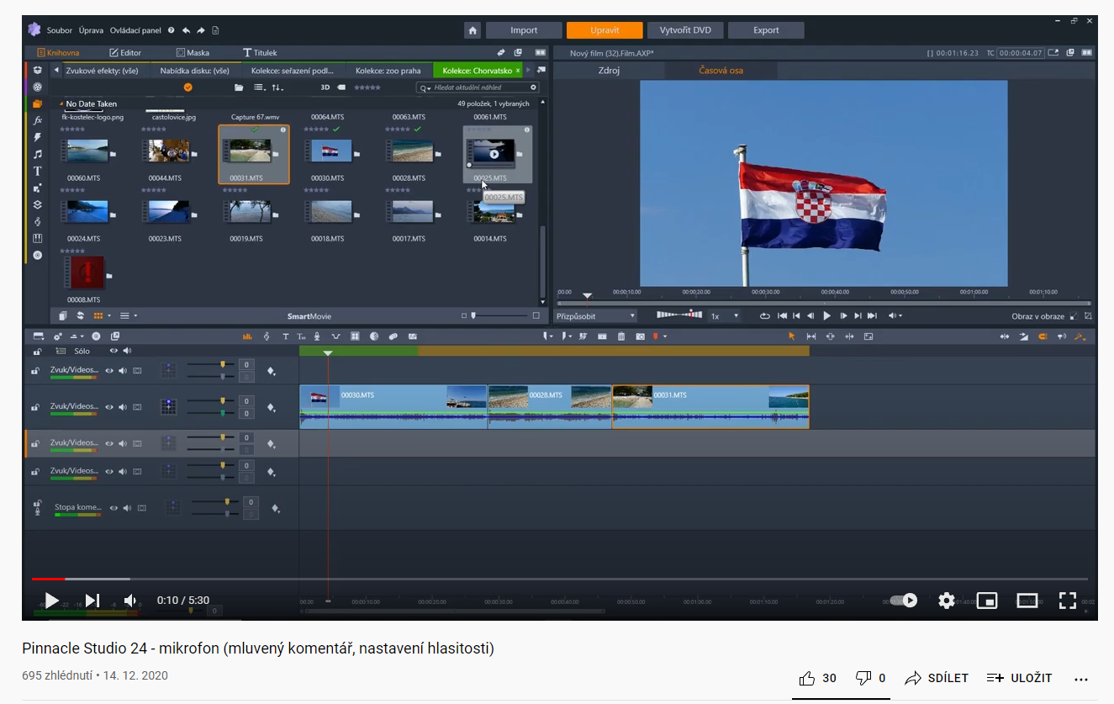
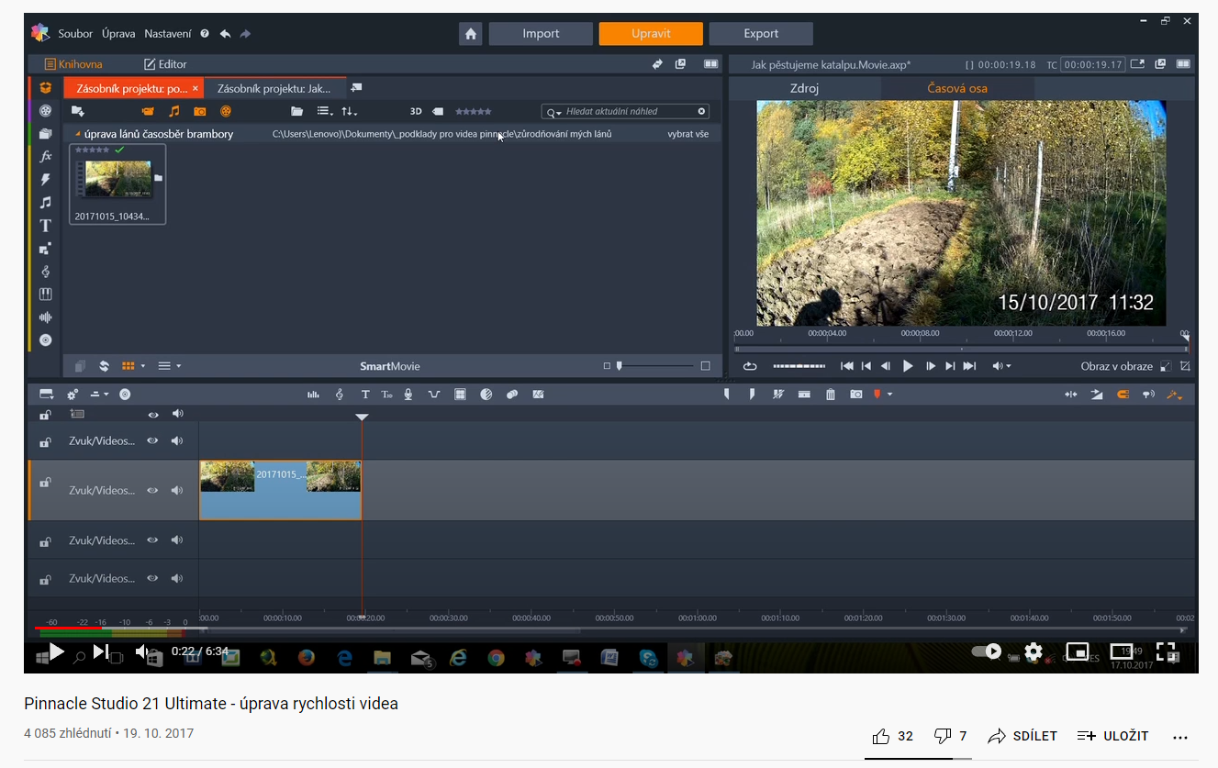
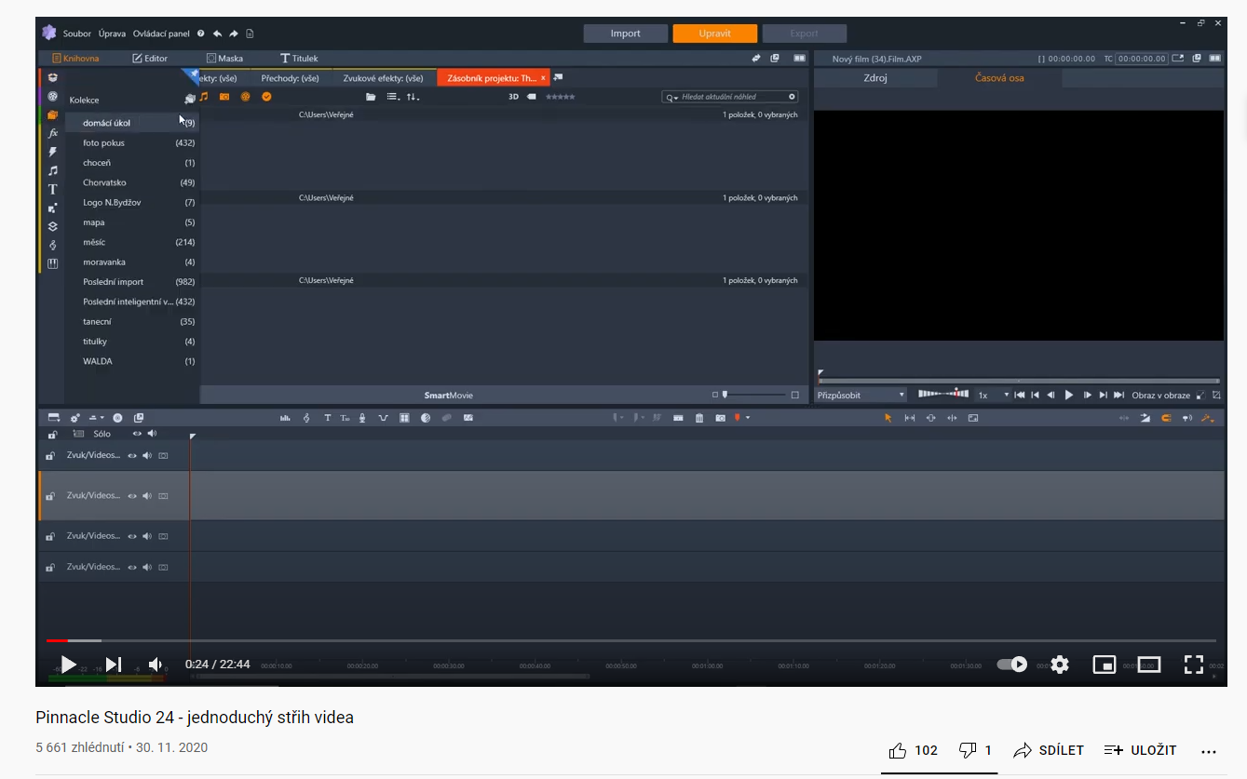
https://www.youtube.com/channel/UC0OHww4AoaKc676B6d9Ev0Q - Jan Barvínek

An dem Projekt beteiligte Studenten

Zu Beginn hatten wir zwölf begeisterte Studenten, die sich an der Produktion von Filmen und redaktionellen Spots beteiligen wollten. Es handelte sich um Schüler des neunten Studienjahrs. Im Laufe der Zeit bildeten sie eine Gruppe von sechs Enthusiasten, die sich diesem Hobby in vollem Umfang widmeten. Im Laufe des Schuljahres kamen dann noch jüngere Mitschüler hinzu. Leider kam die Covid-Epidemie dazwischen und das vielversprechende Projekt geriet ins Stocken. Zu dieser Zeit gab es staatliche Beschränkungen, Ausgangs- und Schulsperren und andere Einschränkungen. Trotzdem ist es uns gelungen, das Team zu bewahren und einige Projekte abzuschließen. In letzter Zeit haben sich weitere begeisterte Oberstufenschüler gemeldet, was eine Fortsetzung verspricht, auch wenn das DigiMe-Projekt selbst bald ausläuft.
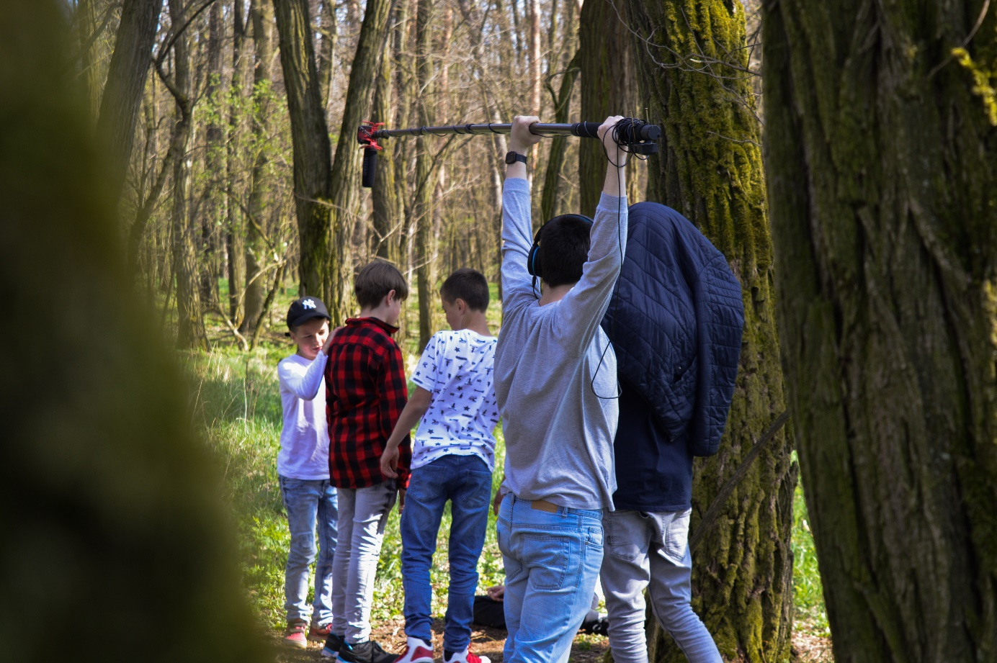

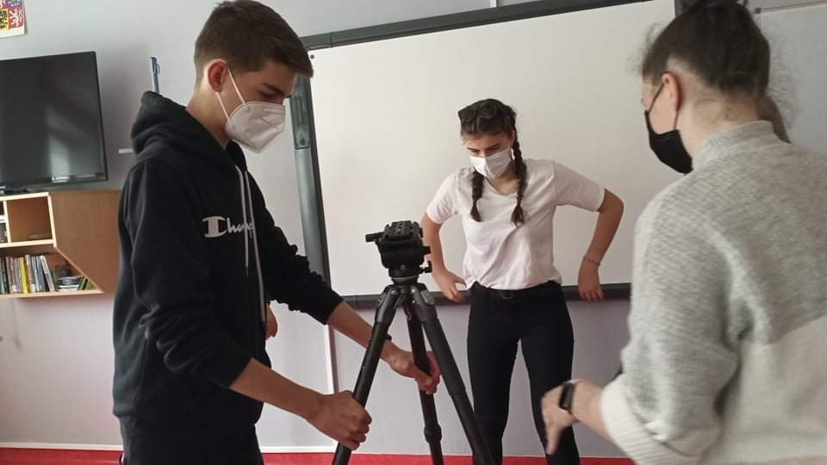
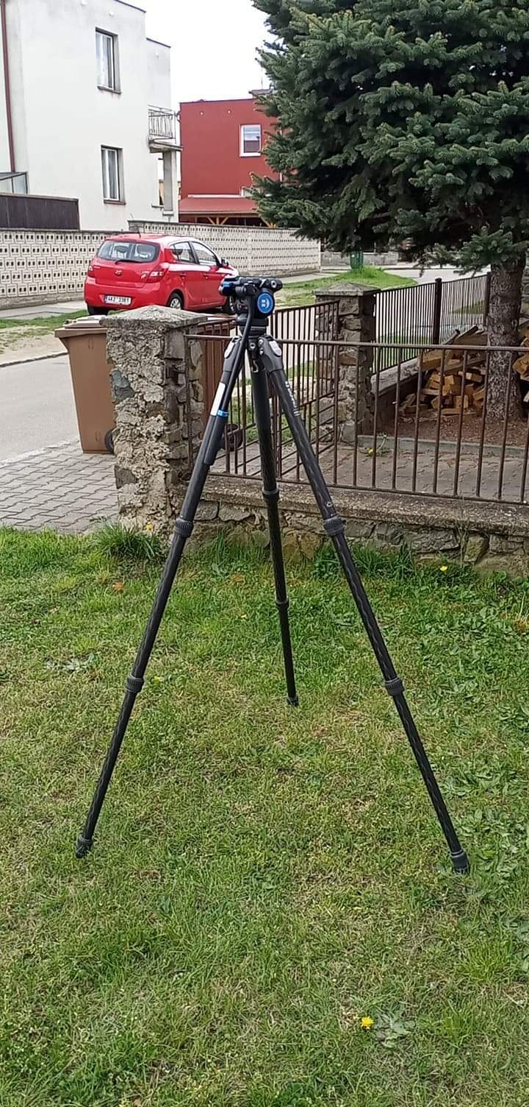
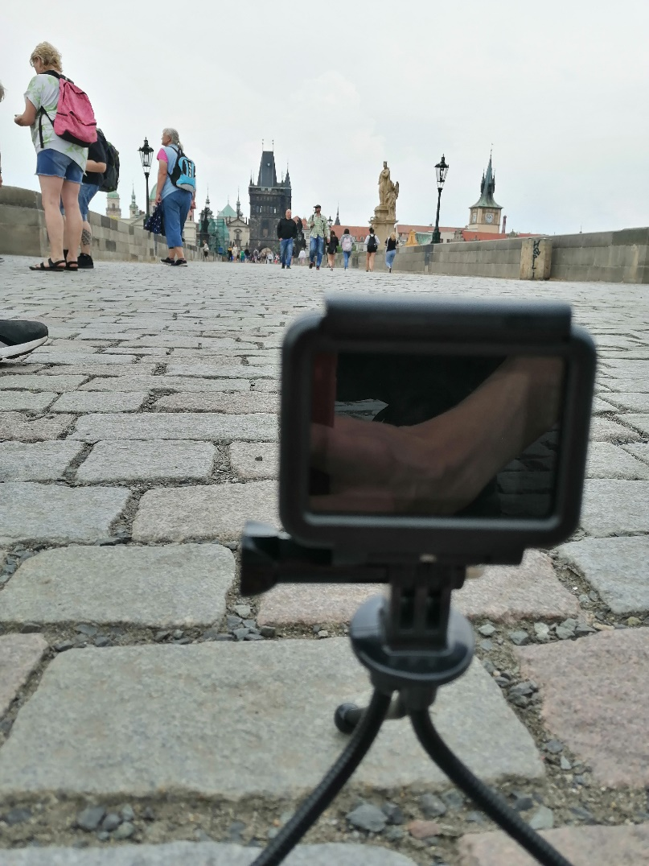

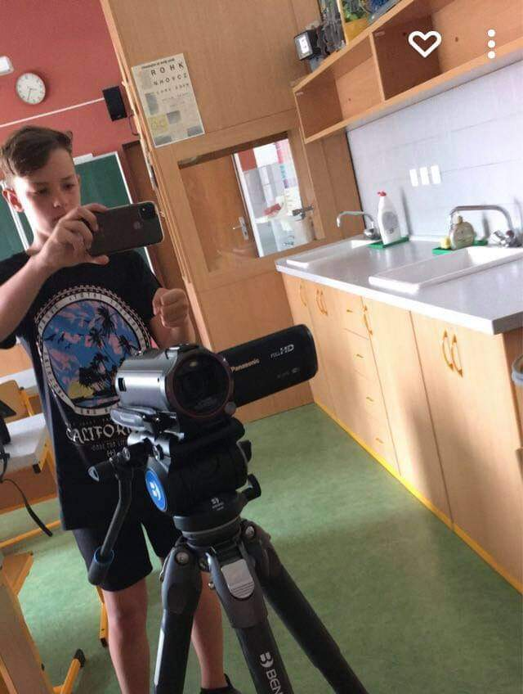
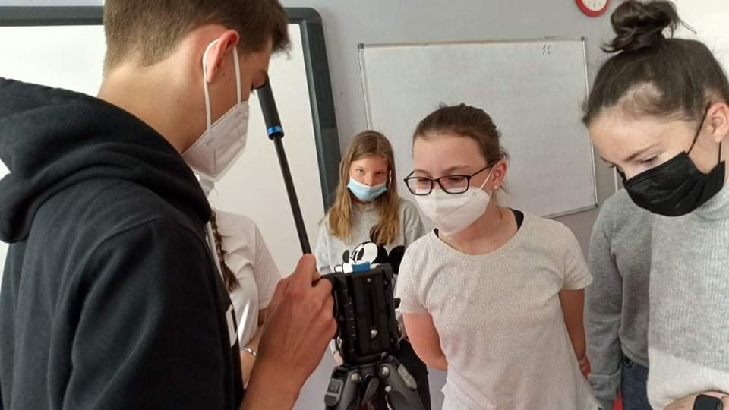

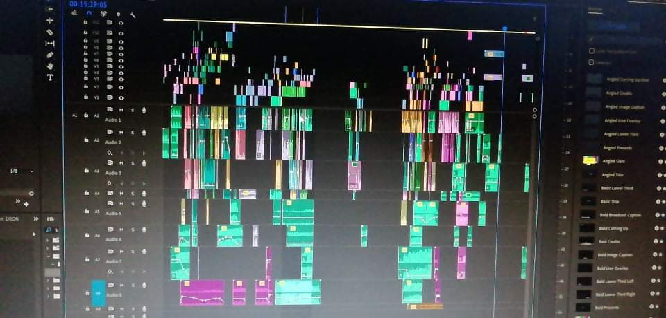
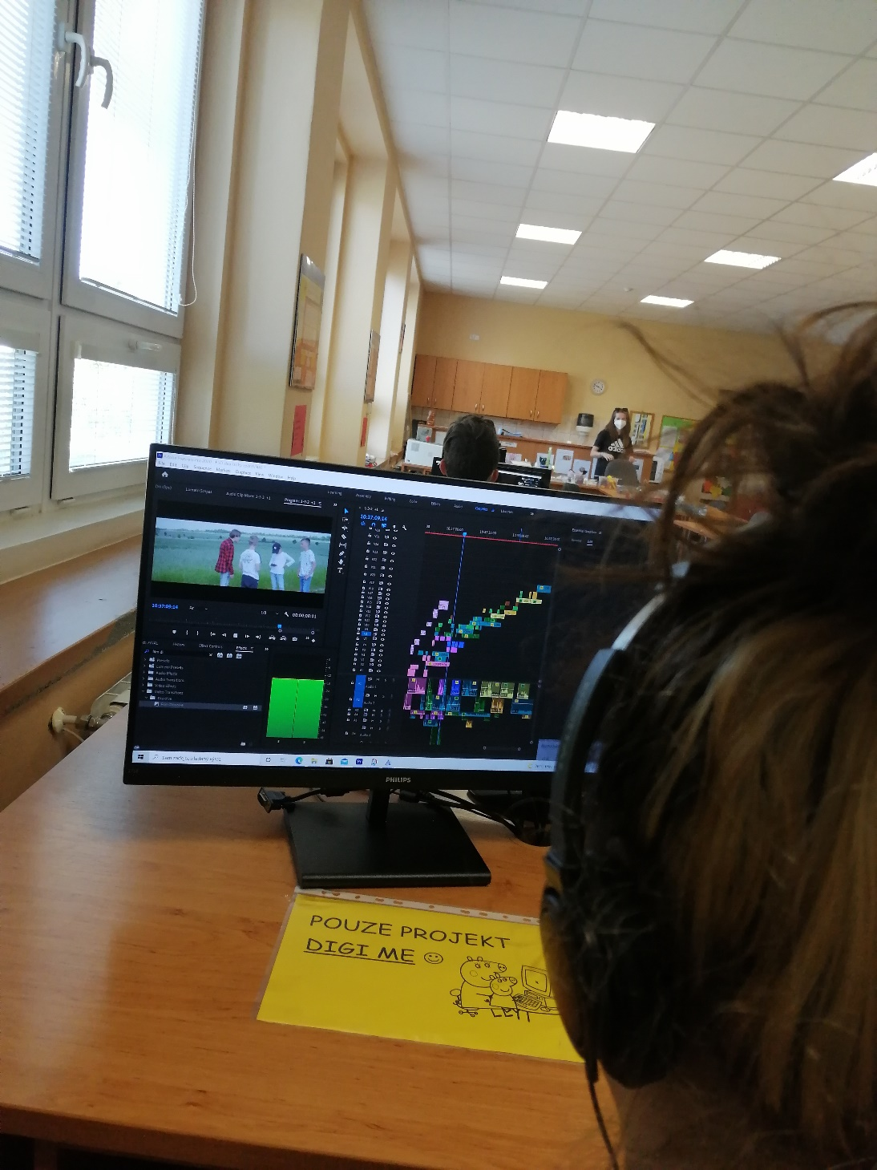
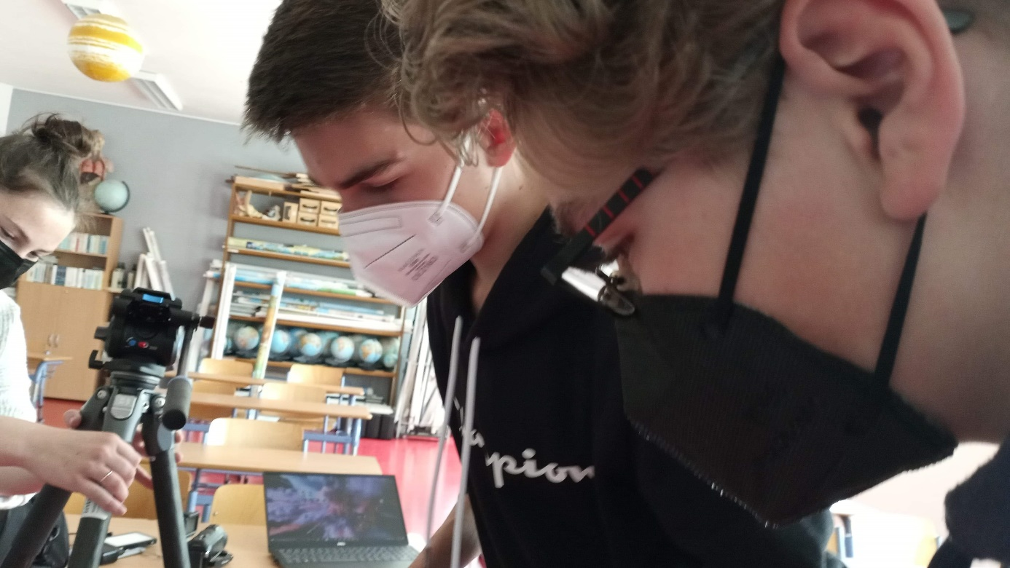
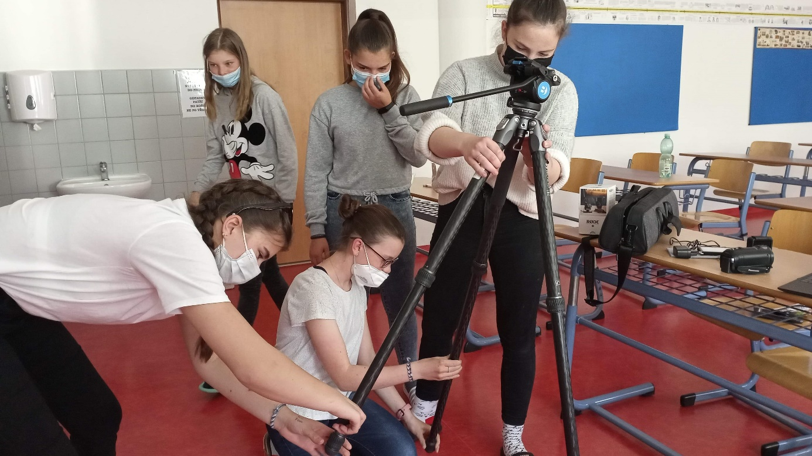

Tipps zum Drehen

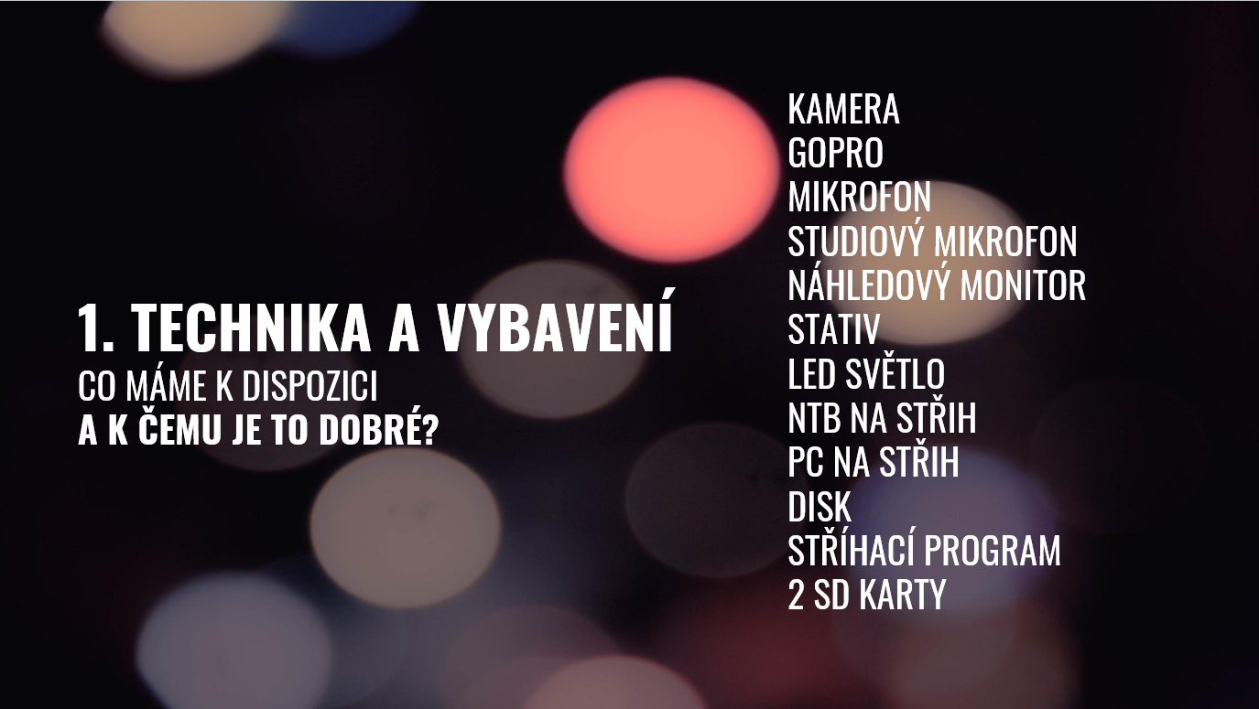
Einige einfache Tipps von unserem Studenten Filip Kratochvíl, wie man mit Filmaufnahmen umgeht.
- TECHNIK UND AUSRÜSTUNG
Was haben wir zur Verfügung und wofür ist es gut?
- Kamera
- GoPro-Kamera
- Mikrofon
- Studio-Mikrofon
- Vorschaumonitor
- Stativ
- LED-Licht
- Laptop für Videoschnitt
- Desktop-PC für Videobearbeitung
- Festplatte
- Videoschnitt-Software
- 2 SD-Karten

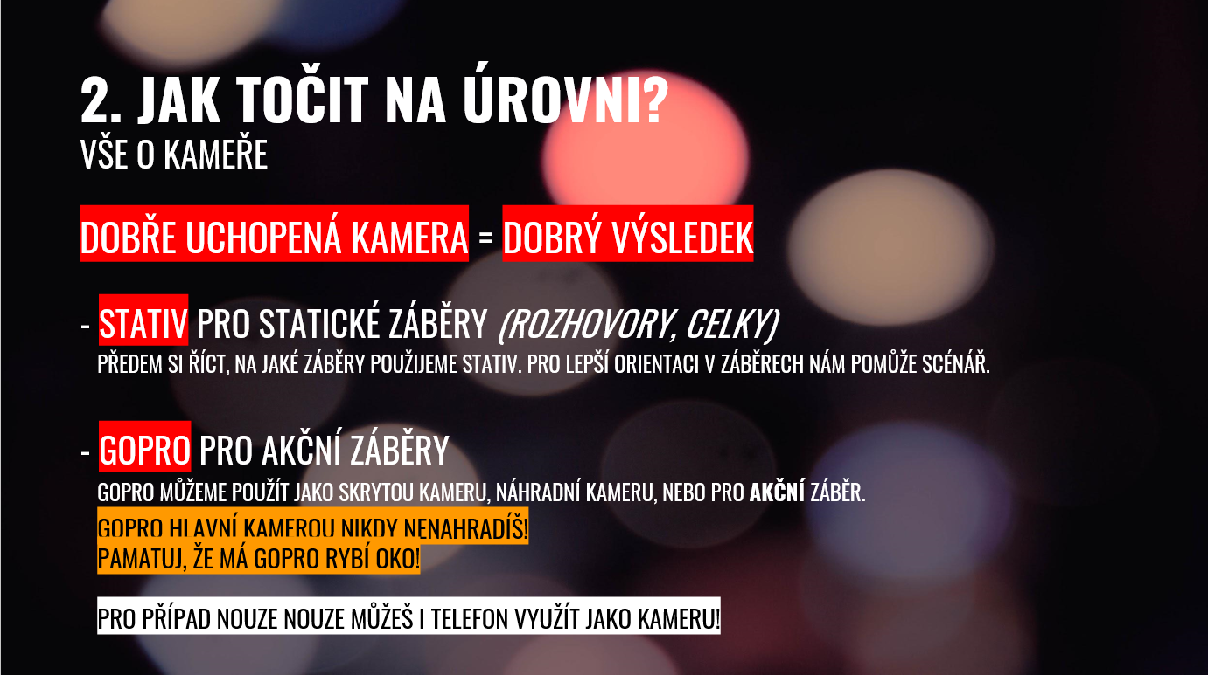
- DREHEN SIE WIE EIN PROFI
Alles über die Kamera
Guter Kameragriff = gutes Ergebnis
- Stativ für statische Aufnahmen (z. B. Interviews, weite Aufnahmen)
  - Überlegen Sie sich im Voraus, für welche Aufnahmen Sie das Stativ verwenden wollen. Das Skript hilft bei der Orientierung im Filmmaterial.
- GoPro-Action-Aufnahmen
  - Die GoPro-Kamera kann als versteckte Kamera, als Ersatzkamera oder für Action-Aufnahmen eingesetzt werden.
  - Die GoPro-Kamera kann niemals durch eine Hauptkamera ersetzt werden! Denken Sie daran, dass die GoPro ein Fisheye hat.
  - In Notfällen kann ein Mobiltelefon als Kamera verwendet werden.

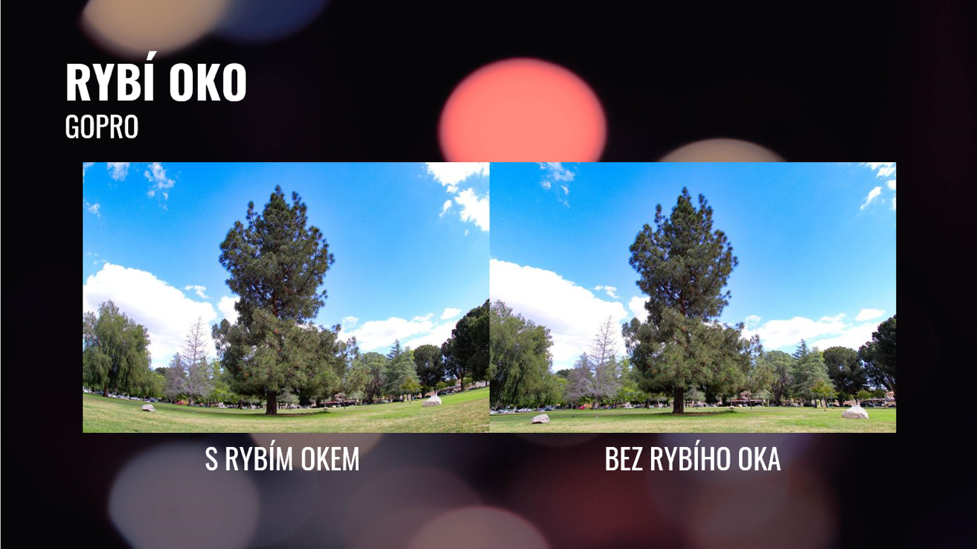
FISHEYE
GoPro-Kamera
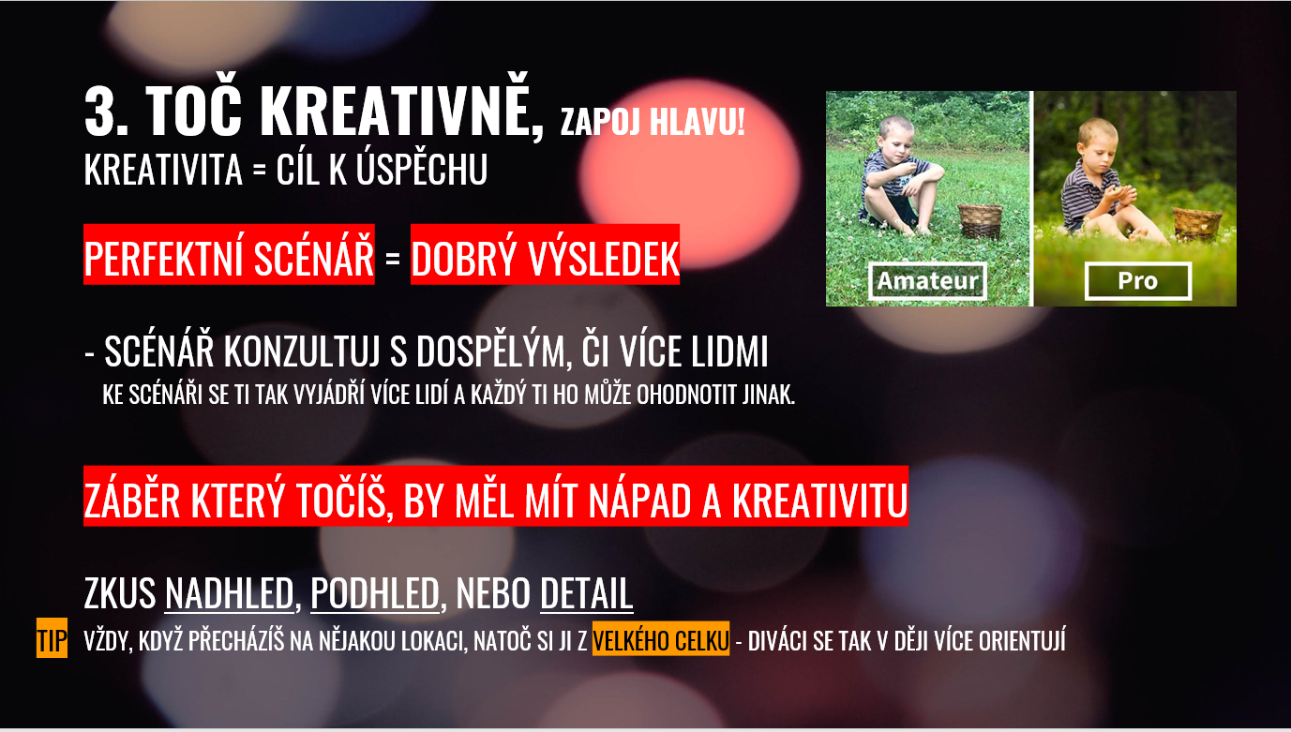
Mit Fisheye Ohne Fisheye

- DREHEN SIE KREATIV, BRINGEN SIE IHREN KOPF INS SPIEL!
Kreativität = der Weg zum Erfolg
Perfektes Drehbuch = gutes Ergebnis
- Besprechen Sie das Szenario mit einem Erwachsenen oder mehreren Personen
  - Auf diese Weise können mehr Leute Ihr Drehbuch kommentieren und jeder kann Ihnen eine andere Bewertung geben.
- Das von Ihnen gedrehte Material sollte Ideen und Kreativität enthalten
- Probieren Sie auch Überkopf-, Unterkopf- oder Nahaufnahme aus
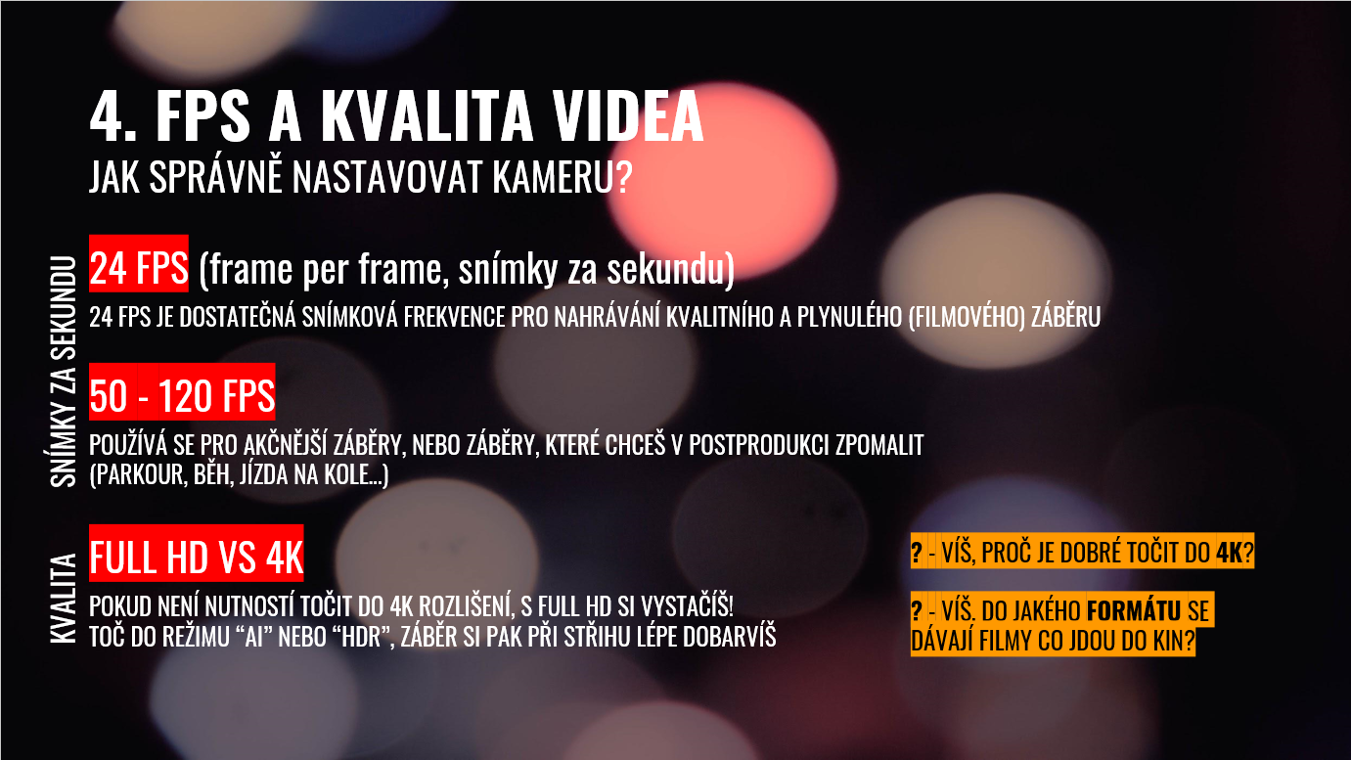
- Tipp: Wenn Sie zu einem anderen Drehort wechseln, machen Sie auch eine weite Aufnahme - so kann sich das Publikum besser in der Handlung zurechtfinden.

- FPS UND VIDEOQUALITÄT
Wie stellt man die Kamera richtig ein?
Frames pro Sekunde
- 24 fps (Frames pro Sekunde)
  - 24 fsp ist eine ausreichende Bildfrequenz für die Aufnahme von hochwertigem und flüssigem (Film-)Material.
- 50-120 fps
  - für Action-Aufnahmen oder für später verlangsamte Aufnahmen (Parkour, Laufen, Radfahren, ...) verwendet
Qualität
- FULL HD vs 4K
  - Wenn Sie nicht in 4K aufnehmen müssen, reicht völligvauch Full HD! Nehmen Sie im AI- oder HDR-Modus auf, dann können Sie die Aufnahme bei der Bearbeitung besser einfärben.
? - Wissen Sie, warum es gut ist, in 4K zu filmen?
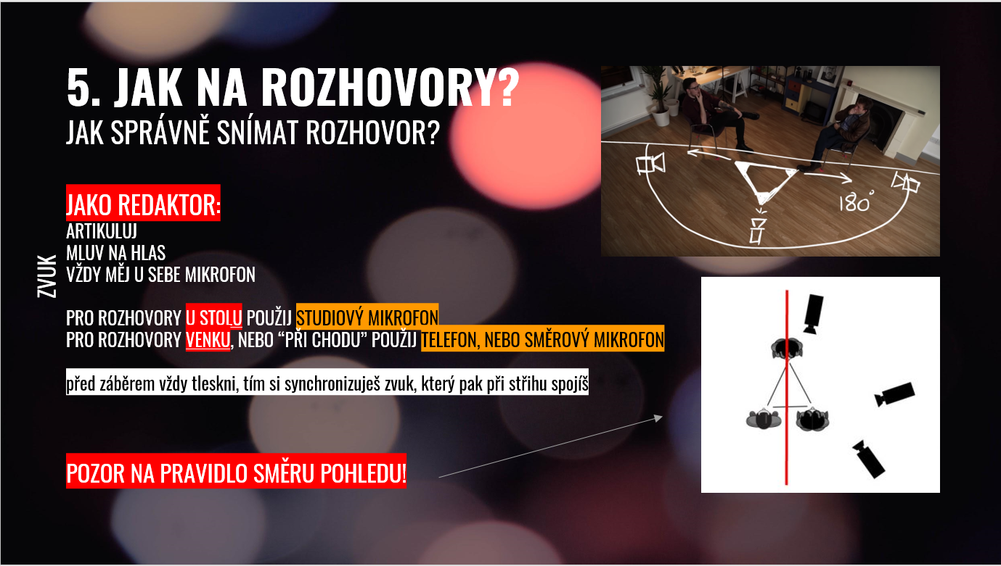
? - Wissen Sie, in welchem Format die Filme, die in die Kinos kommen, gedreht werden?

- WIE MACHT MAN INTERVIEWS?
Wie nimmt man ein Interview richtig auf?

- Als Redakteur/-in:
  - Artikulieren Sie
  - Sprechen Sie lauter
  - Haben Sie immer ein Mikrofon dabei
- Verwenden Sie immer ein Studiomikrofon beim Interview am Tisch
- Verwenden Sie Ihr Handy oder Richtmikrofon für Gespräche im Freien oder beim Gehen
- Klatschen Sie immer, bevor Sie eine Aufnahme machen. Dadurch kann man den Ton synchronisieren, den Sie später verbinden.
- Achten Sie auf die Blickrichtungsregel!

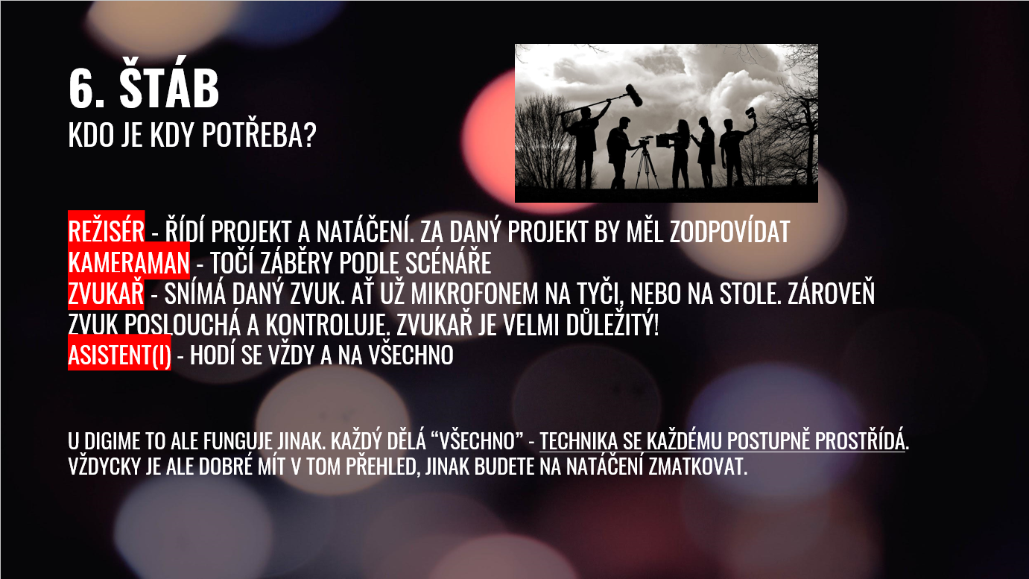
- FILMSTAB
Wer wird gebraucht? Und wann?

- Regisseur - leitet das Projekt und die Dreharbeiten und sollte für das Projekt verantwortlich sein
- Kameramann - macht Aufnahmen nach Drehbuch
- Tonmeister - nimmt einen bestimmten Ton auf - mit einem Mikrofon an einer Stange oder auf einem Tisch. Gleichzeitig hört er dem Ton zu und überprüft ihn. Der Tonmeister ist sehr wichtig!
- Assistent(en)/in(en) - ist immer nützlich
- Bei unserem DIGIME-Projekt funktioniert das anders: Jeder tut alles, um alles auszuprobieren. Aber es ist immer gut, einen Überblick zu haben, sonst kommt man bei den Dreharbeiten durcheinander.

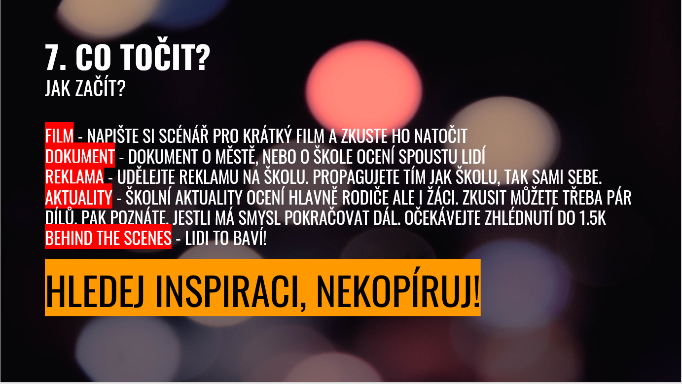
- WAS SOLL MAN DREHEN?
Wie soll man anfangen?

- Film - schreiben Sie ein Drehbuch für einen Kurzfilm und versuchen Sie, ihn zu drehen
- Dokumentarfilm - ein Dokumentarfilm über eine Stadt oder eine Schule wird von vielen Menschen geschätzt
- Werbung - machen Sie einen Werbespot für die Schule. Präsentieren Sie auch sich selbst.
- Nachrichten - nicht nur Eltern, sondern auch Schüler werden die Schulnachrichten zu schätzen wissen. Sie können nur ein paar Folgen ausprobieren. Dann werden Sie wissen, ob es sinnvoll ist, weiterzumachen. Erwarten Sie bis zu 1 500 Aufrufe.
- Behind the Scenes - es macht den Leuten Spaß!
NACH INSPIRATION SUCHEN, NICHT KOPIEREN!

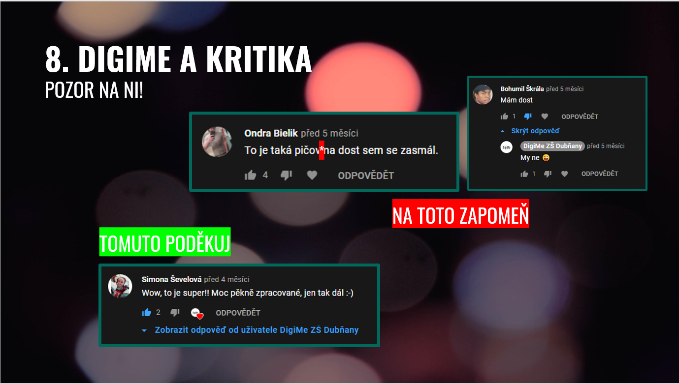
- DIGIME-PROJEKT UND KRITIK
Achtung!
Vergessen Sie dies:
- Ondra Bielik: Das ist so beschissen, ich habe darüber viel gelacht.
- Bohumil Skrala: Ich habe genug davon.
Danken Sie bei diesen Menschen:
- Simona Sevelova: Wow, das ist großartig!! Sehr schön gemacht, weiter so! :-)

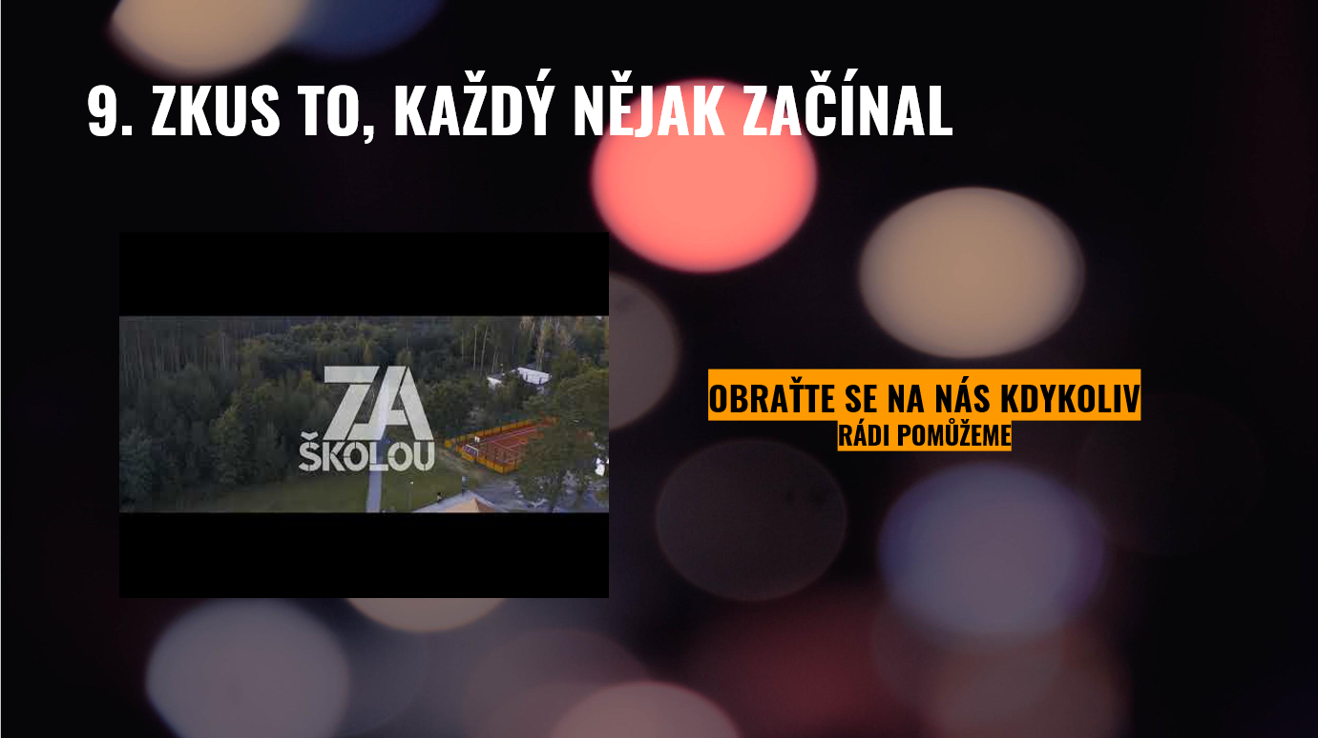
- VERSUCHEN SIE ES, JEDER HAT IRGENDWIE ANGEFANGEN
Kontaktieren Sie uns jederzeit, wir helfen Ihnen gerne weiter

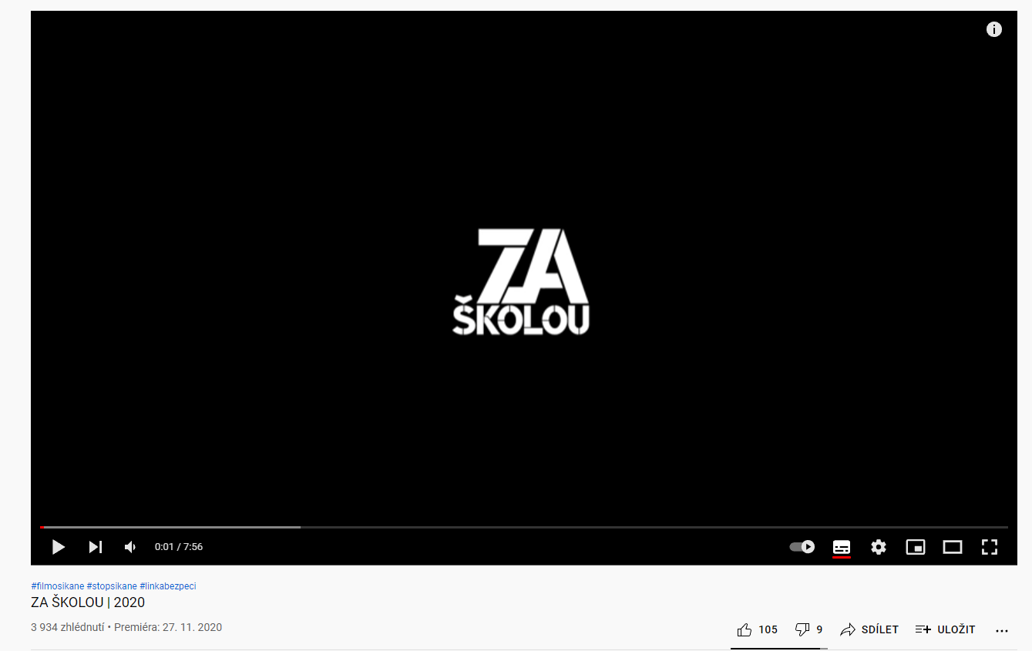
Projekt-Outputs
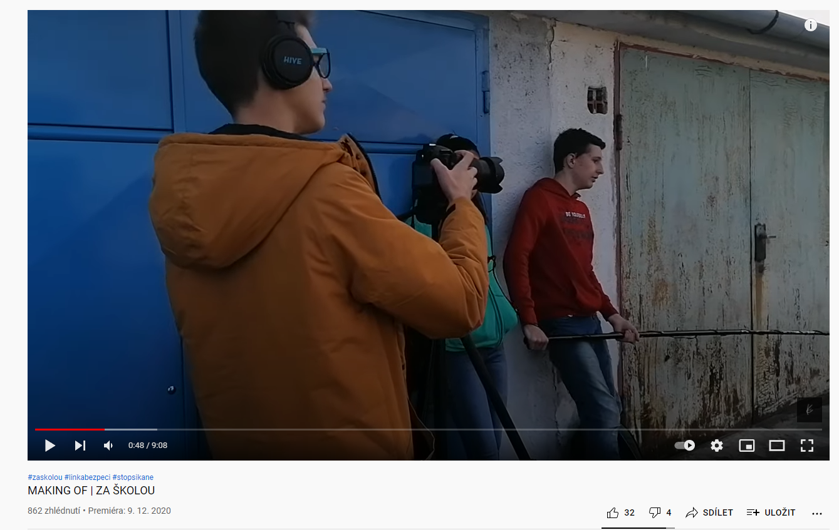
https://www.youtube.com/watch?v=1iaFcJDHPJM
https://www.youtube.com/watch?v=OTHLyrLDXnk
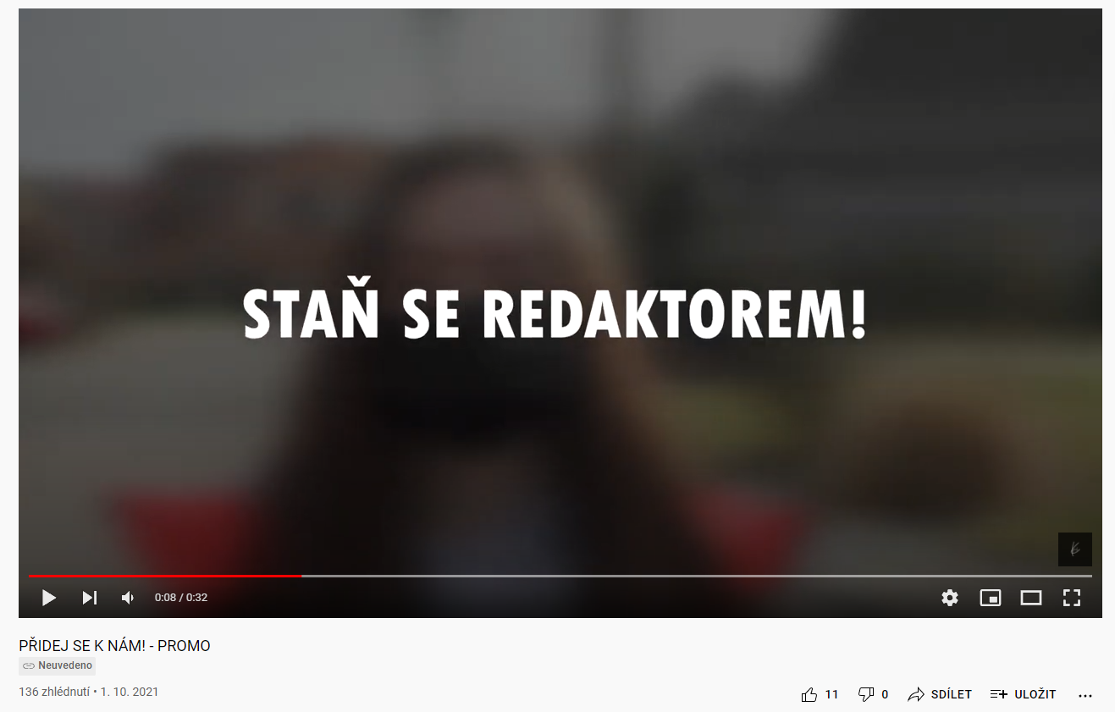
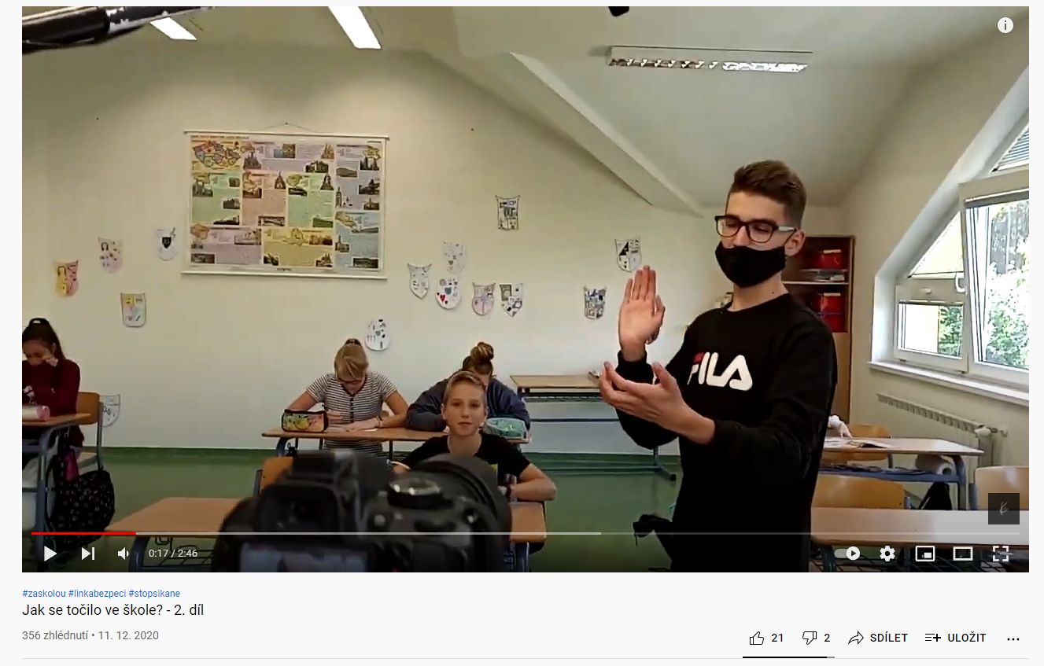
https://www.youtube.com/watch?v=1Qw3tMIzABA
https://www.youtube.com/watch?v=I1OVHFV6ids

Danksagung
Schließlich möchten wir uns bei allen bedanken, die dieses Projekt möglich gemacht haben. Das Projekt ermöglichte uns, das informatische Denken und die digitalen Kompetenzen von Grundschülern und Lehrern zu stärken.
Wir bedanken uns bei:
- Bildungsdirektion für Wien / Das Europa Büro der Bildungsdirektion für Wien (Lead Partner)
- Programm: Interreg V-A Österreich - Tschechische Republik
- Lužánky - středisko volného času Brno, příspěvková organizace (Lužánky - Freizeitzentrum Brno, Beitragsorganisation [P. Štípová, J. Mimlich, L. Baxant])
Natürlich dürfen wir auch unsere Studenten nicht vergessen, ohne die dieses Programm nicht möglich wäre.
- Filip Kratochvíla
- Lenka Lačňáková
- Tomáš Gališ
- František Blaha
- Lucie Doležalová
- Ondřej Uherek
- Lukáš Cibulka
- Jan Riegl
- Kateřina Šeďová
Und wir danken auch den neuen Mitgliedern, die mit dem DigiMe-Projekt fortsetzen werden.
- Natálie Kratochvílová
- Valerie Bábíčková
- Michal Prát
- Tomáš Jančík
- Petr Studený
- Klaudie Malá
- Kryštof Koníček

Pavel Prošvic
Michal Vybíral

